**Методические рекомендации по работе со статусами заявлений**

**в системе АИС «Е-услуги. Образование» ПОО**

Авторы:

Бикбаев Д.А. – начальник отдела «ИТ» ЦПО Самарской области

Махмудова Е.Ю. – методист отдела «ИТ» ЦПО Самарской области

Лоханова О.Н. – методист отдела «ИТ» ЦПО Самарской области

Методические рекомендации предназначены для обучения сотрудников ПОО работе со статусами заявлений в системе АИС «Е-услуги. Образование» ПОО.

1. 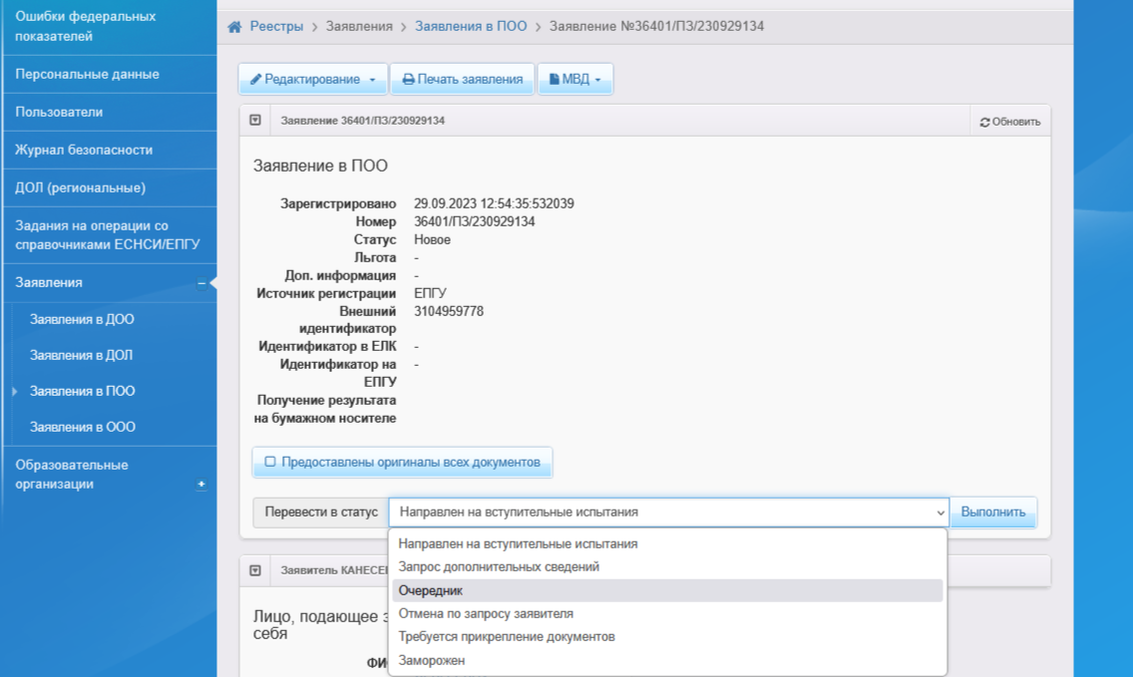Поступившее в систему АИС «Е-услуги. Образование» ПОО заявление абитуриента находится в статусе **«Новое»**. Данное заявление может быть зарегистрировано либо сотрудником ПОО через ВС (Ведомственную систему), либо через ЕПГУ (Единый портал государственных услуг) самим заявителем.
2. После регистрации заявления (источник регистрации ЕПГУ) необходимо убедиться, что заявителем предоставлены все требуемые для регистрации заявления документы. Если необходимые документы отсутствуют, необходимо выбрать статус «Требуется прикрепление документов», либо в статус «Запрос дополнительных сведений». После выбора одного из данных статусов заявление из статуса «Новое» переходит в статус «Требуется прикрепление документов», либо в статус «Запрос дополнительных сведений» и в поле Комментарий» указываются необходимые документы.

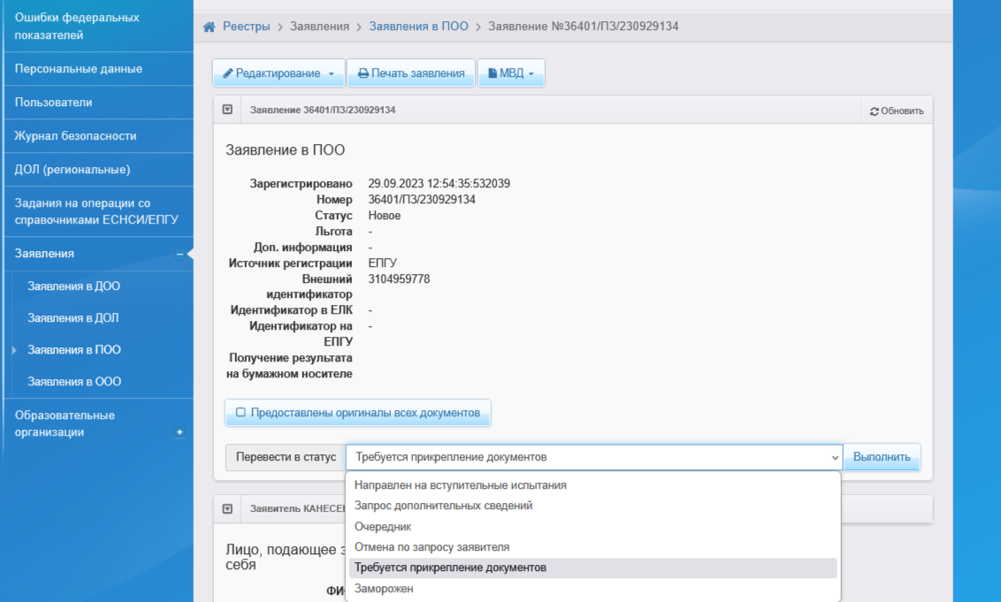В дальнейшем абитуриента можно будет поставить в очередь или направить на вступительные испытания, а также отозвать заявление из процесса рассмотрения.

1. 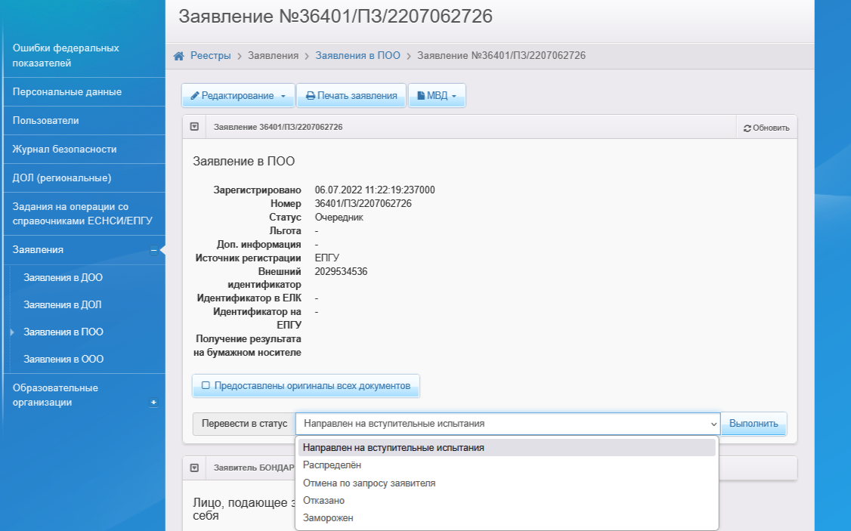После проверки в системе всех полей заявления, сравнения данных в заявлении с оригиналами (либо копиями) предоставленных документов, специалист ПОО переводит заявление в статус **«Очередник»**.
2. В зависимости от условий поступления в ПОО абитуриент может быть направлен на вступительные испытания (если они предусмотрены для данной специальности). Тогда специалист ПОО переводит заявление из статуса **«Очередник»** в статус **«Направлен на вступительные испытания»**. Результаты вступительных испытаний в дальнейшем могут быть прикреплены к заявлению.

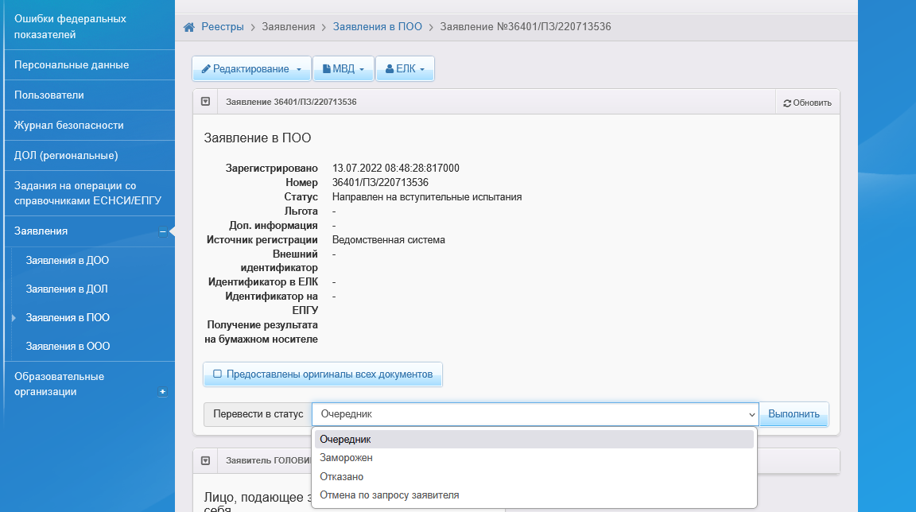

5. При успешном прохождении вступительных испытаний заявление из статуса **«Направлен на вступительные испытания»** переводится в статус **«Очередник»**. Если абитуриент не справился со вступительными испытаниями, то из статуса **«Направлен на вступительные испытания»** заявление переводится в статус «**Отказано**» с указанием причины в поле «Комментарий»(это конечный статус заявления).

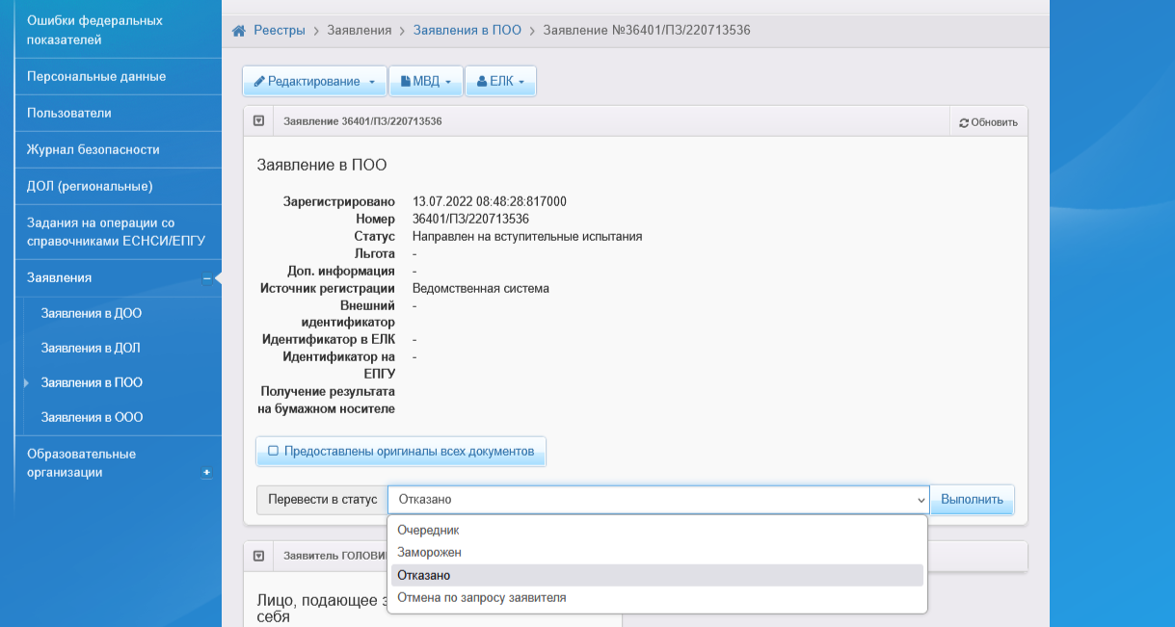

1. 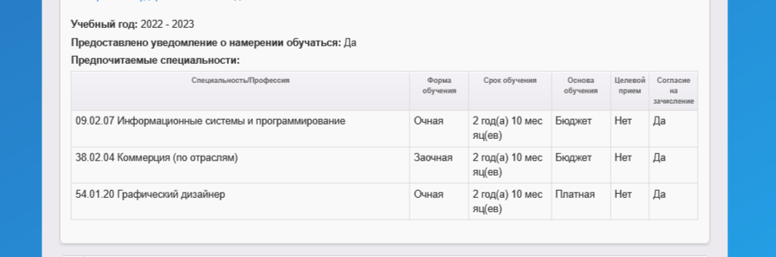Если абитуриент подал несколько заявлений на разные специальности в одну ПОО, необходимо оставить в системе заявление с более ранним сроком регистрации, добавить в него все специальности из других заявлений, остальные заявления абитуриента перевести из статуса **«Новое»** в статус **«Заморожен»**, указав причину в поле «Комментарий».
2. В процессе комплектования (распределения в ПОО) участвуют только заявления в статусе **«Очередник»**. Из статуса **«Очередник»** осуществляется переход в статус **«Распределен»** (если абитуриент прошел вступительные испытания, конкурс) и его зачисляют в ПОО. Обязательно указывается место (платное, бюджетное), выбирается специальность, на которую будет зачислен абитуриент. Далее нажимаются кнопки «Распределить» и «Продолжить».

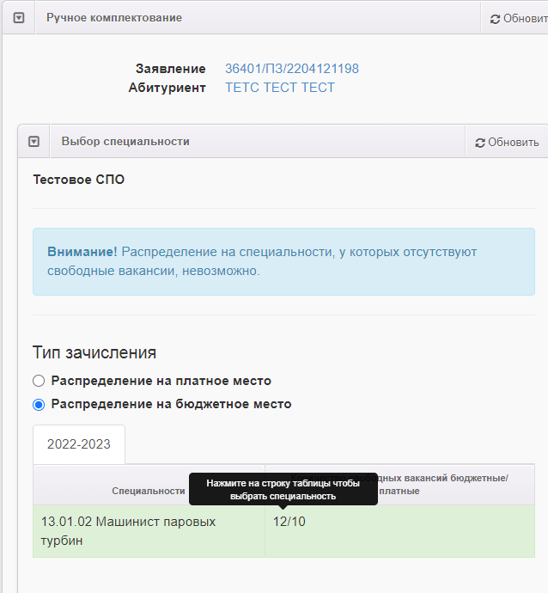

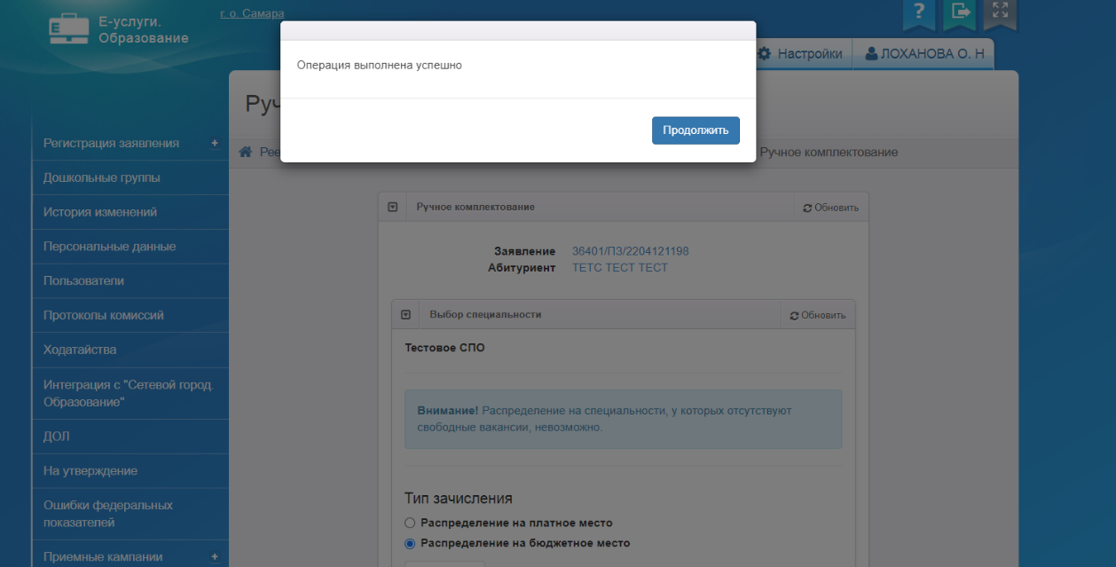

1. Из статуса **«Распределен»** заявление можно перевести в статус **«Направлен»** («**Направлен в ПОО**»), либо в статус **«Заморожен»** (при отказе абитуриента от поступления на данную специальность).
2. Абитуриент, из заявления, находящегося в статусе «**Направлен в ПОО**», автоматически попадает в систему ГИС СО «АСУ РСО» модуль ПОО. При зачислении абитуриента в ГИС СО «АСУ РСО» модуль ПОО, в системе АИС «Е-услуги. Образование» ПОО статус заявления автоматически 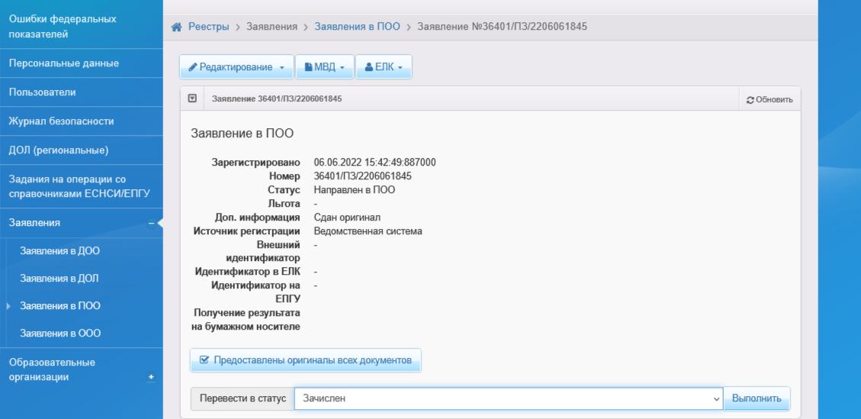меняется на статус **«Зачислен»**.

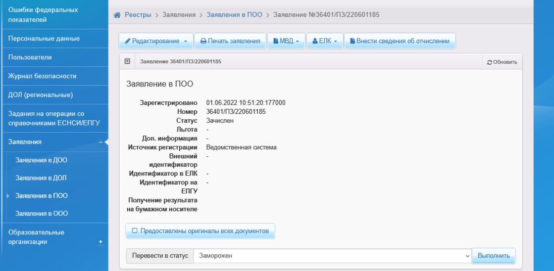

Начальник отдела «ИТ» Д.А. Бикбаев

ЦПО Самарской области